«Психологические особенности развития ребенка в раннем возрасте (от года до 3 лет)».
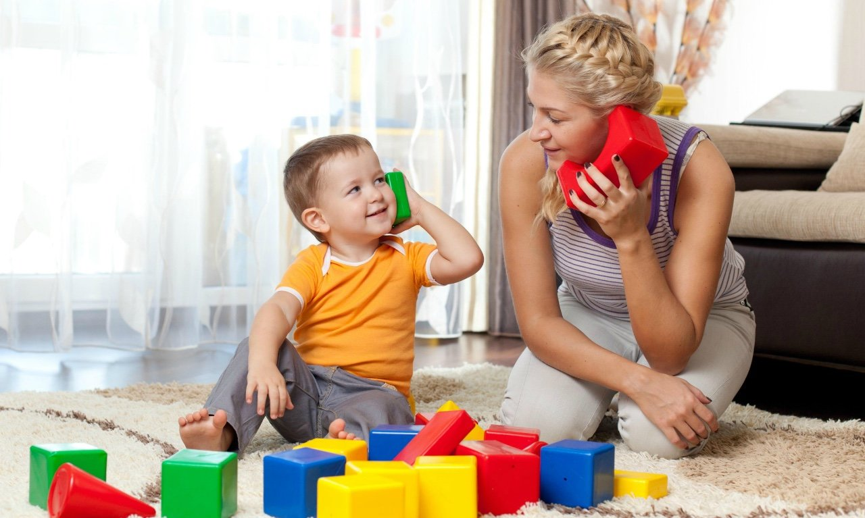
Период от 1 года до 3 лет – это следующий этап в развитии ребенка – это психологическое отделение от матери – и наступает уже раннее детство. Это связано с тем, что у ребенка не только возникают новые физические возможности, но и интенсивно развиваются психические функции, а к концу периода появляются первоначальные основы (зачатки) самосознания.
Развитие психических функций:
Этот период считается сензитивным периодом к усвоению речи.
Речь к 3 годам речь ребенка приобретает предметное значение и в связи с этим появляются предметные обобщения. Быстро растет активный и пассивный словарь. К 3 годам ребенок понимает практически все. Говорит 1000 – 1500 слов.
Восприятие. В раннем возрасте развиваются другие психические функции – восприятие, мышление, память, внимание. Доминирует восприятие. Это означает определенную зависимость от него остальных психических процессов. Поведение детей является импульсивным; ничто из того, что лежит вне наглядной ситуации, их не привлекает. До 2 лет ребенок вообще не может действовать без опоры на восприятие. Присутствуют элементарные формы воображения. Маленький ребенок не способен что-то выдумать, солгать. Восприятие аффективно окрашено – в связи с этим характерно импульсивное поведение. Наблюдаемые предметы действительно «притягивают» ребенка, вызывая у него яркую эмоциональную реакцию. Аффективный характер восприятия приводит к сенсомоторному единству. Ребенок видит вещь, она его привлекает и благодаря этому начинает разворачиваться импульсивное поведение – достать ее, что-то с ней сделать.
Память. В основном, это узнавание, нет опоры на прошлый опыт.
Действия и мышление. Мышление в этот возрастной период принято называть наглядно-действенным. Оно основывается на восприятии и действиях, осуществляемых ребенком. И хотя примерно в 2-летнем возрасте у ребенка появляется внутренний план действий, на протяжении всего раннего детства важной основой и источником интеллектуального развития остается предметная деятельность. В совместной деятельности со взрослым ребенок усваивает способы действия с разнообразными предметами.
В игровой комплекс ребенка второго года жизни должны входить такие игрушки, как: кубики, мячи, пирамидки, матрешки, доски с вкладышами различной геометрической формы, строительный материал разного размера.
Ведущая деятельность в этот период – предметно-манипулятивная. Ребенок не играет, а манипулирует предметами, в том числе игрушками, сосредоточиваясь на самих действиях с ними. Тем не менее, в конце раннего возраста игра в своих первоначальных формах все же появляется игра с сюжетом. Это так называемая режиссерская игра, в которой используемые ребенком предметы наделяются игровым смыслом. Для развития игры важно появление символических или замещающих действий.
Эмоциональное развитие. Развитие психических функций неотделимо от развития эмоционально-потребностной сферы ребенка. Доминирующее в раннем возрасте восприятие аффективно окрашено. Ребенок эмоционально реагирует только на то, что непосредственно воспринимает. Желания ребенка неустойчивы и быстро преходящи, он не может их контролировать и сдерживать; ограничивают их только наказания и поощрения взрослых. Все желания обладают одинаковой силой: в раннем детстве отсутствует соподчинение мотивов. Выбрать, остановиться на чем-то одном ребенок еще не может – он не в состоянии принять решение.
Развитие эмоционально-потребностной сферы зависит от характера общения ребенка со взрослыми и сверстниками. В общении с близкими взрослыми, которые помогают ребенку познавать мир «взрослых» предметов, преобладают мотивы сотрудничества, хотя сохраняется и чисто эмоциональное общение, необходимое на всех возрастных этапах. Ребенок раннего возраста, общаясь с детьми, всегда исходит из своих собственных желаний, совершенно не учитывая желания другого. Эгоцентризм. Не умеет сопереживать. Для раннего возраста характерны яркие эмоциональные реакции, связанные с непосредственными желаниями ребенка. В конце этого периода, при приближении к кризису 3 лет, наблюдаются аффективные реакции на трудности, с которыми сталкивается ребенок. Ребенка раннего возраста легко отвлечь. Если он действительно расстроен, взрослому достаточно показать ему любимую или новую игрушку, предложить заняться с ним чем-то интересным – и ребенок, у которого одно желание легко сменяется другим, мгновенно переключается и с удовольствием занимается новым делом. Развитие эмоционально-потребностной сферы ребенка тесно связано с зарождающимся в это время самосознанием. Примерно в 2 года ребенок начинает узнавать себя в зеркале. Узнавание себя – простейшая, первичная форма самосознания. Сознание «я», «я хороший», «я сам» и появление личных
действий продвигают ребенка на новый уровень развития. Начинается переходный период – кризис 3 лет.
В раннем детстве ребенок активно познает мир окружающих его предметов, вместе со взрослыми осваивает способы действий с ними. Его ведущая деятельность – предметно-манипулятивная, в рамках которой возникают первые примитивные игры. К 3 годам появляются личные действия и сознание «я сам» - центральное новообразование этого периода. Возникает чисто эмоциональная завышенная самооценка. В 3 года поведение ребенка начинает мотивироваться не только содержанием ситуации, в которую он погружен, но и отношениями с другими людьми. Хотя его поведение остается импульсивным, появляются поступки, связанные не с непосредственными сиюминутными желаниями, а с проявлением «я» ребенка.
Таким образом к 3 годам среди мыслительных операций важнейшими являются:
1) называние цвета, величины, формы, расположения предмета в пространстве (близко, далеко);
2) группировка предметов одного цвета, формы, размера;
3) сравнение по цвету, форме, размеру, весу; по времени (сегодня, завтра, вчера, поздно, потом, сейчас);
4) выделение основных свойств предметов (форма, величина, цвет);
5) координация движений рук и зрения;
6) формирование числовых представлений (много, мало, один, два, меньше, больше).
В общении со взрослыми, чтении, играх и развивающих упражнениях ребенок все более обогащает свои представления о мире и получает знания:
1) о явлениях природы - светит солнце, идет дождь, снег, гремит гром, на небе тучи; сегодня холодно, тепло, жарко, и другое;
2) о животном мире - не только различает и называет домашних животных, но и имеет первичные понятия о них;
3) о растительном мире - различает и называет цветок, дерево, траву, лист и другое;
4) о некоторых трудовых действиях: пилить дрова, копать землю, мыть посуду и т. д.
Важным моментом в воспитании ребенка третьего года жизни является обязательное подкрепление всего увиденного им другими методами. Не перечислить всего того, что нужно развивать в ребенке двух-трех лет. Но не пугайтесь, дорогие родители, такому колоссальному объему информации, необходимому вашему малышу для его нормального развития, и не думайте, что у вас не хватит времени на это. Ведь все должно идти естественным путем, а когда и чем заниматься с ребенком, он сам вам будет подсказывать. Только внимательно наблюдайте за своим малышом, будьте мудры и терпеливы.

